BỘ GIÁO DỤC VÀ ĐÀO TẠO
TRƯỜNG ĐẠI HỌC DUY TÂN



Tên đề tài:
XÂY DỰNG WEBSITE QUẢN LÝ VÀ ĐẶT VÉ XE KHÁCH TÍCH HỢP AI NHẰM HỖ TRỢ GIẢI ĐÁP THÔNG TIN

USER STORY DOCUMENT

GVHD: Lưu Văn Hiền
Nhóm SVTH:
Nguyễn Văn Huy 27211241093
Đồng Tiến Dũng 27211223110
Võ Thanh Hải 27211236863
Trương Công Huỳnh Nhất Trí 27212438003
Tăng Thanh Phong 2321124107

Đà Nẵng, tháng 03 năm 2025
THÔNG TIN DỰ ÁN
Dự án viết tắt | BusBookingAI
Tên dự án | Xây dựng Website quản lý và đặt vé xe khách và tích hợp AI nhằm hỗ trợ giải đáp thông tin.
Ngày bắt đầu | 17/03/2025 | Ngày kết thúc | 15/05/2025
Nơi thực hiện | Khoa Công nghệ thông tin – Đại học Duy Tân
Mentor | ThS. Lưu Văn Hiền  Email:  Phone:
Chủ sở hữu  (Product Owner) | Đồng Tiến Dũng  Email: dungdong333@gmail.com  Tel: 0393954568
Quản lý dự án (Scrum Master) | Nguyễn Văn Huy | vvaannhhuuyy@gmail.com | 0384185536
Thành viên trong đội | Nguyễn Văn Huy | vvaannhhuuyy@gmail.com | 0384185536
 | Võ Thanh Hải | 0haileomt113@gmail.com | 0826319186
 | Trương Công Huỳnh Nhất Trí | tritruong17092003@gmail.com | 0935615532
 | Tăng Thanh Phong | phongthanh.tang1@gmail.com | 0988514081

THÔNG TIN TÀI LIỆU
Tên dự án | Xây dựng Website quản lý và đặt vé xe khách và tích hợp AI nhằm hỗ trợ giải đáp thông tin.
Tiêu đề tài liệu | Plan document
Người thực hiện | Nguyễn Văn Huy

LỊCH SỬ CHỈNH SỬA TÀI LIỆU
Phiên bản | Người chỉnh sửa | Ngày | Ghi chú
1.0 | Nguyễn Văn Huy | 26/03/2025 | Tạo tài liệu

PHÊ DUYỆT TÀI LIỆU
Người hướng dẫn | Lưu Văn Hiền | Chữ ký
 |  | Ngày | …./…./2025
Chủ sở hữu | Đồng Tiến Dũng | Chữ ký
 |  | Ngày | …./…./2025
Quản lý dự án | Nguyễn Văn Huy | Chữ ký
 |  | Ngày | …./…./2025
Thành viên | Nguyễn Văn Huy | Chữ ký
 |  | Ngày | …./…./2025
 | Võ Thanh Hải | Chữ ký
 |  | Ngày | …./…./2025
 | Trương Công Huỳnh Nhất Trí | Chữ ký
 |  | Ngày | …./…./2025
 | Tăng Thanh Phong | Chữ ký
 |  | Ngày | …./…./2025

MỤC LỤC
1. LỰA CHỌN CƠ SỞ DỮ LIỆU 5
2. THIẾT KẾ CƠ SỞ DỮ LIỆU 5
2.1. Lược đồ cơ sở dữ liệu 5
2.2. Thiết kế kiến trúc bảng 6
2.3. Sơ đồ thực tế liên kết 10

LỰA CHỌN CƠ SỞ DỮ LIỆU
- Hệ thống của chúng tôi sử dụng hệ quản trị cơ sở dữ liệu MySQL thông qua công cụ phpMyAdmin.
- phpMyAdmin là một ứng dụng web mã nguồn mở cho phép quản lý MySQL dễ dàng bằng giao diện đồ họa trực quan.
- MySQL là một trong những hệ quản trị cơ sở dữ liệu phổ biến nhất thế giới với các ưu điểm:
- Tốc độ cao, ổn định, bảo mật tốt và dễ sử dụng.
- Cộng đồng người dùng đông đảo với nhiều tài liệu hỗ trợ và diễn đàn giải đáp.
- Là phần mềm miễn phí, có thể tải tại: https://www.mysql.com
- phpMyAdmin giúp sinh viên dễ dàng thao tác với cơ sở dữ liệu như tạo bảng, chỉnh sửa dữ liệu, chạy truy vấn SQL mà không cần dùng dòng lệnh phức tạp.
- Với mục tiêu phát triển nhanh, thuận tiện và dễ triển khai trong môi trường học tập, phpMyAdmin là công cụ lý tưởng để quản trị cơ sở dữ liệu cho dự án này.

THIẾT KẾ CƠ SỞ DỮ LIỆU

Lược đồ cơ sở dữ liệu
- TaiKhoan (IdTaiKhoan, HoTen, SoDienThoai, Email, MatKhau, VaiTro):
Chứa thông tin người dùng (khách hàng, admin).
- TuyenDuong (IdTuyenDuong, DiemDi, DiemDen, QuangDuong, ThoiGianDi, TrangThai):
Chứa thông tin các tuyến đường, trạng thái hoạt động của tuyến.
- PhuongTien (IdPhuongTien, BienSoXe, SoGhe, LoaiXe, TrangThai, HangXe):
Quản lý thông tin xe khách, loại xe, trạng thái và tên hãng xe.
- TaiXe (IdTaiXe, HoTen, SoDienThoai, CCCD, BangLai, TrangThai, NgaySinh):
Quản lý thông tin tài xế, bao gồm ngày sinh và trạng thái làm việc.
- ChuyenXe (IdChuyenXe, IdTuyenDuong, IdPhuongTien, IdTaiXe, GioKhoiHanh, GiaVe, TrangThai):
Quản lý chuyến xe, bao gồm thông tin tuyến, xe khách, tài xế và trạng thái chuyến đi.
- GheNgoi (IdGhe, IdChuyenXe, SoGhe, TrangThai, LoaiGhe):
Quản lý ghế ngồi trong chuyến, trạng thái và loại ghế (ví dụ: VIP, thường).
- VeXe (IdVe, IdTaiKhoan, IdChuyenXe,DanhSachGhe, TrangThaiThanhToan, ThoiGianDat, MaVe):
Thông tin vé đặt, trạng thái thanh toán, thời gian đặt và mã vé duy nhất.
- LichTrinh (IdLichTrinh, IdChuyenXe, TenDiemDung, ThoiGianDung, GhiChu):
Quản lý điểm dừng, thời gian dừng và các ghi chú đặc biệt.
- ChinhSach (IdChinhSach, TieuDe, NoiDung, NgayTao, LoaiChinhSach):
Chính sách người dùng, bao gồm loại chính sách (vé, hoàn tiền, quy định hành khách).
- LienHe (IdLienHe,HoTen, Email, TieuDe, NoiDung, NgayGui, TrangThaiPhanHoi):
Liên hệ từ người dùng, trạng thái phản hồi.

Thiết kế kiến trúc bảng
- Table TaiKhoan: Dùng để chứa thông tin người dùng trong hệ thống
Field | Type | Null | Key | Default | Extra
IdTaiKhoan | INT | NO | PRIMARY | NULL | AUTO_INCREMENT
HoTen | NVARCHAR(100) | YES |  | NULL
SoDienThoai | NVARCHAR(15) | NO | UNIQUE | NULL
Email | NVARCHAR(100) | NO | UNIQUE | NULL
MatKhau | NVARCHAR(255) | NO |  | NULL
VaiTro | NVARCHAR(50) | NO |  | “User” | DEFAULT

- Table TuyenDuong: Dùng để Chứa thông tin các tuyến đường, trạng thái hoạt động của tuyến.
Field | Type | Null | Key | Default | Extra
IdTuyenDuong | INT | NO | PRIMARY | NULL | AUTO_INCREMENT
DiemDi | NVARCHAR(100) | NO |  | NULL
DiemDen | NVARCHAR(100) | NO |  | NULL
QuangDuong | FLOAT | YES |  | NULL
ThoiGianDi | TIME | YES |  | NULL
TrangThai | NVARCHAR(50) | YES |  | NULL

- Table PhuongTien: Dùng để Quản lý thông tin xe khách, loại xe, trạng thái và tên hãng xe.
Field | Type | Null | Key | Default | Extra
IdPhuongTien | INT | NO | PRIMARY | NULL | AUTO_INCREMENT
BienSoXe | NVARCHAR(15) | NO | UNIQUE | NULL
SoGhe | INT | YES |  | NULL
LoaiXe | NVARCHAR(50) | YES |  | NULL
TrangThai | NVARCHAR(50) | YES |  | NULL
HangXe | NVARCHAR(50) | YES |  | NULL

- Table TaiXe: Dùng để Quản lý thông tin tài xế, bao gồm ngày sinh và trạng thái làm việc.
Field | Type | Null | Key | Default | Extra
IdTaiXe | INT | NO | PRIMARY | NULL | AUTO_INCREMENT
HoTen | NVARCHAR(100) | YES |  | NULL
SoDienThoai | NVARCHAR(15) | NO | UNIQUE | NULL
CCCD | NVARCHAR(15) | NO | UNIQUE | NULL
BangLai | NVARCHAR(50) | YES |  | NULL
TrangThai | NVARCHAR(50) | YES |  | NULL
NgaySinh | DATE | YES |  | NULL

- Table ChuyenXe: Dùng để Quản lý chuyến xe, bao gồm thông tin tuyến, xe khách, tài xế và trạng thái chuyến đi.
Field | Type | Null | Key | Default | Extra
IdChuyenXe | INT | NO | PRIMARY | NULL | AUTO_INCREMENT
IdTuyenDuong | INT | NO | FOREIGN | NULL
IdPhuongTien | INT | NO | FOREIGN | NULL
IdTaiXe | INT | NO | FOREIGN | NULL
GioKhoiHanh | DATETIME | NO |  | NULL
GiaVe | FLOAT | YES |  | NULL
TrangThai | NVARCHAR(50) | YES |  | NULL

- Table GheNgoi: Dùng để Quản lý ghế ngồi trong chuyến, trạng thái.
Field | Type | Null | Key | Default | Extra
IdGhe | INT | NO | PRIMARY | NULL | AUTO_INCREMENT
IdChuyenXe | INT | NO | FOREIGN | NULL
SoGhe | INT | NO |  | NULL
TrangThai | NVARCHAR(50) | YES |  | 'Còn trống'

- Table VeXe: Dùng để chứa Thông tin vé đặt, trạng thái thanh toán, thời gian đặt và mã vé duy nhất.
Field | Type | Null | Key | Default | Extra
IdVe | INT | NO | PRIMARY | NULL | AUTO_INCREMENT
IdTaiKhoan | INT | NO | FOREIGN | NULL
IdChuyenXe | INT | NO | FOREIGN | NULL
TrangThaiThanhToan | NVARCHAR(50) | NO |  | NULL
ThoiGianDat | DATETIME | NO |  | NULL
MaVe | NVARCHAR(50) | NO | UNIQUE | NULL

- Table LichTrinh: Quản lý điểm dừng, thời gian dừng và các ghi chú đặc biệt
Field | Type | Null | Key | Default | Extra
IdLichTrinh | INT | NO | PRIMARY | NULL | AUTO_INCREMENT
IdChuyenXe | INT | NO | FOREIGN | NULL
TenDiemDung | NVARCHAR(100) | YES |  | NULL
ThoiGianDung | DATETIME | YES |  | NULL
GhiChu | NVARCHAR(255) | YES |  | NULL

- Table ChinhSach: Chính sách người dùng, bao gồm loại chính sách (vé, hoàn tiền, quy định hành khách).
Field | Type | Null | Key | Default | Extra
IdChinhSach | INT | NO | PRIMARY | NULL | AUTO_INCREMENT
TieuDe | NVARCHAR(255) | NO |  | NULL
NoiDung | NVARCHAR(MAX) | YES |  | NULL
NgayTao | DATETIME | YES |  | NULL
LoaiChinhSach | NVARCHAR(50) | YES |  | NULL

- Table LienHe: Dùng để hiển thị thông tin Liên hệ từ người dùng, trạng thái phản hồi.
Field | Type | Null | Key | Default | Extra
IdLienHe | INT | NO | PRIMARY | NULL | AUTO_INCREMENT
HoTen | NVARCHAR(100) | NO |  | NULL
Email | NVARCHAR(100) | NO |  | NULL
TieuDe | NVARCHAR(255) | NO |  | NULL
NoiDung | NVARCHAR(MAX) | NO |  | NULL
NgayGui | DATETIME | NO |  | NULL
TrangThaiPhanHoi | NVARCHAR(50) | NO |  | NULL

Sơ đồ thực tế liên kết
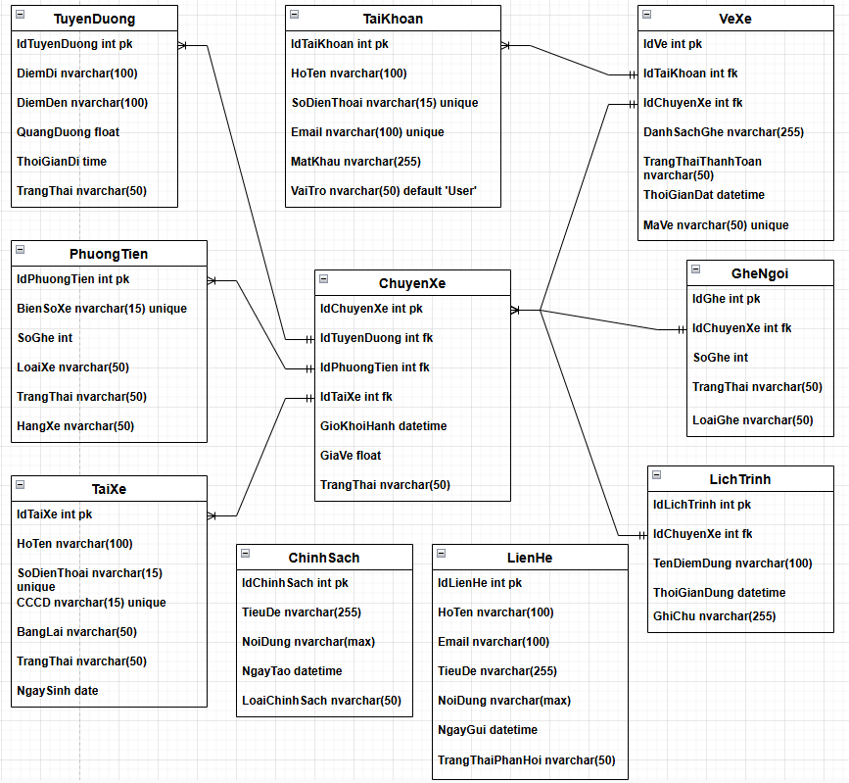

Hình 1: Sơ đồ thực thể liên kết

